PRaktikum DE

<https://www.studocu.com/row/document/university-of-engineering-and-technology-peshawar/electronic-devices-and-circuits/lab5-lab-report/10944603>

https://www.studocu.com/row/document/university-of-engineering-and-technology-peshawar/electronic-devices-and-circuits/lab5-lab-report/10944603

https://ridhow192033.blogspot.com/p/blog-page_29.html

<https://ridhow192033.blogspot.com/p/blog-page_29.html>

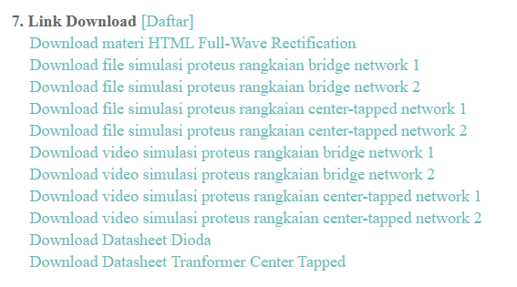

Prak 1:

Introduction Fundamental of Electronics

melakukan instalasi kebutuhan tools (software) pendukung pelaksanaan praktikum

- What Electronic  
- Electrical Component Symbol  
- Quantities and Basic concepts of electronics

1. Mahasiswa melanjutkan mengerjakan Tugas yang diberikan pada sesi Teori, untuk deadline dan penamaan mengikuti seperti pada Module
2. Mahasiswa diminta untuk dapat melakukan instalasi software berikut untuk keperluan pelaksanaan Praktikum dan Proyek Akhir kuliah.  
   berikut software yang harus diinstall:  
   **Software Eagle**  
   **Software Multisim**  
   **Software Proteus**

Prak 2

Mahasiswa mampu menggunakan alat instrumentasi laboratorium yaitu Multimeter

Prak 3

Simulasi Rangkaian dengan Proteus

Prak 4

Simulasi Rangkaian dengan Proteus : resistor